

АДМИНИСТРАЦИЯ ГОРОДА ИВАНОВА

ПОСТАНОВЛЕНИЕ

|  |
| --- |
| _______________ № ____________ |

О внесении изменений в постановление Администрации города Иванова от 22.08.2018 № 1050 «Об утверждении схемы размещения рекламных конструкций на территории города Иванова»

Руководствуясь пунктом 26 части 2 статьи 49 Устава города Иванова, Администрация города Иванова **п о с т а н о в л я е т**:

1. Внести изменения в постановление Администрации города Иванова от 22.08.2018 № 1050 «Об утверждении схемы размещения рекламных конструкций на территории города Иванова»:

* 1. В приложении № 2 «Адресный перечень мест размещения рекламных конструкций, включенных в схему размещения рекламных конструкций на территории города Иванова»:
     1. Раздел «Стелы» дополнить строками следующего содержания:

|  |  |  |  |  |
| --- | --- | --- | --- | --- |
| 698 | Улица Сосновая, между домами 14 и 96 | стела односторонняя | 2,7 х 5,75 | 15,525 |

1.2.1. Раздел «Видеоэкраны» дополнить строками следующего содержания:

|  |  |  |  |  |
| --- | --- | --- | --- | --- |
| 699 | Улица Почтовая, у дома 13/8 | односторонний видеоэкран | 3,0 х 6,0 | 18 |

1.1.2.1. Исключить строки следующего содержания:

|  |  |  |  |  |
| --- | --- | --- | --- | --- |
| 566 | Улица Фрунзе, у дома 2А | две стороны - статика | 3,0 x 6,0 | 36 |
| 567 | Улица Фрунзе, у дома 99 | две стороны - статика | 4,0 x 12,0 | 96 |

* 1. В приложении № 3 «Графические изображения (карты) размещения рекламных конструкций, указанных в приложении № 1 к настоящему постановлению, с указанием типов и видов рекламных конструкций, площади информационных полей и технических характеристик рекламных конструкций»:
     1. В разделе «Суперборды, билборды, ситиборды» графические изображения (карты) размещения рекламных конструкций под номерами 566, 567 исключить.

1.2.2. Раздел «Стелы» дополнить графическими изображениями (картами) размещения рекламных конструкций следующего содержания:

«№698; Отдельно стоящая рекламная конструкция; улица Сосновая, между домами 14 и 96; Стела односторонняя; 2,7*5,75 м; S=15,525 кв.м»

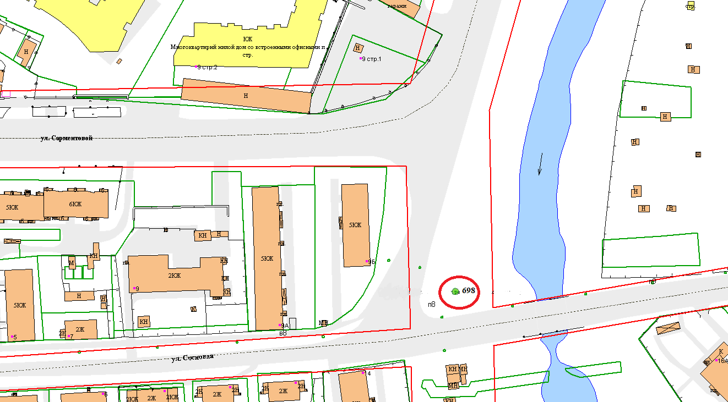

1.2.3. Раздел «Видеоэкраны» дополнить графическими изображениями (картами) размещения рекламных конструкций следующего содержания:

«№699; Отдельно стоящая рекламная конструкция; улица Почтовая, у дома 13/8; Односторонний видеоэкран; 3,0*6,0 м; S=18 кв.м»

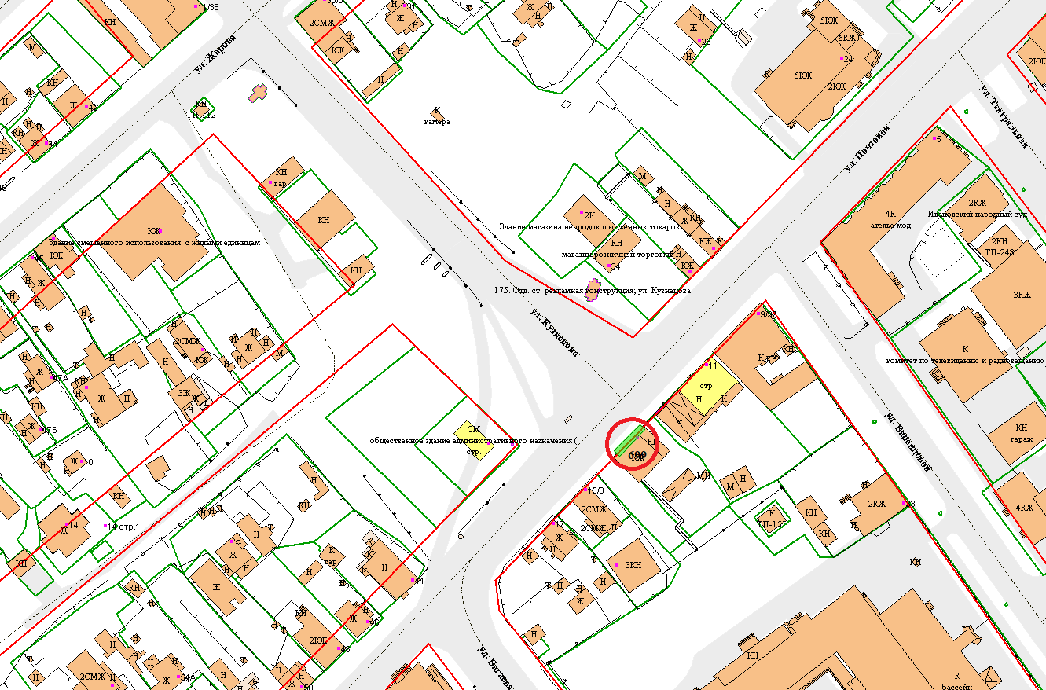

2. Настоящее постановление вступает в силу со дня официального опубликования.

3. Опубликовать настоящее постановление в газете «Рабочий край» и разместить на официальном сайте Администрации города Иванова в сети Интернет.

|  |  |
| --- | --- |
| Глава города Иванова | В.Н. Шарыпов |